Проект
Депутаты Совета депутатов:
Марченко В.Я.
Кравчук О.В.
Рогов К.О.

СОВЕТ ДЕПУТАТОВ
МУНИЦИПАЛЬНОГО ОКРУГА РОСТОКИНО

РЕШЕНИЕ

27 февраля 2018 г. № 5/1

О транспортной ситуации
в районе Ростокино

В соответствии с Законом города Москвы от 16 ноября 2002 года № 56 «Об организации местного самоуправления в городе Москве», информацией заместителя префекта Северо-Восточного административного округа города Москвы Андреева Б.В. и с целью выполнения полномочий по вопросам местного значения муниципального округа,

Совет депутатов муниципального округа Ростокино принял решение:

1. Принять к сведению информацию о транспортной ситуации в районе Ростокино.
2. Отметить, что:
2.1. В результате отмены маршрута троллейбуса № 48 без замены компенсационным маршрутом транспортная связь жителей домов 2; 6; дома 6 корпус 2, строение 1; дома 6 корпус 2, строение 2; дома 6 корпус 3 по ул. Сергея Эйзенштейна; 1-го Сельскохозяйственного проезда; дома 19 по ул. Сельскохозяйственная; дома 4А по ул. Вильгельма Пика ухудшилась: привычный для жителей способ передвижения до городских социальных объектов оказался недоступен; время ожидания автобусов выросло до 40 минут, увеличились финансовые расходы на общественный транспорт из-за необходимости дополнительных пересадок. Установленные по расписанию (20-минутные в часы пик) интервалы движения автобуса № 154 по маршруту «ст. Ховрино - ВДНХ» (остановка «Киностудия им. Горького») не соблюдаются. Также зафиксировано несоответствие фактического количества прибытий автобуса № 154 заявленному на официальном сайте ГУП «Мосгортранс».
2.2. Решение городских органов власти об отмене троллейбусного маршрута № 48 принято поспешно, без консультирования с жителями и муниципальными депутатами района Ростокино и просчета его социальных последствий.
2.3. Многочисленные обращения местных депутатов от имени жителей района в Администрацию Президента Российской Федерации, Мэру Москвы, руководству Департамента транспорта и развития дорожно-транспортной инфраструктуры города Москвы, префектуру СВАО к решению проблемы не привели, принятые меры недостаточны, социальная напряженность по данному вопросу не снята.
3. Принять к сведению информацию заместителя префекта Северо-Восточного административного округа города Москвы Андреева Б.В. о создании Рабочей группы по решению сложившейся транспортной ситуации в районе Ростокино (далее – Рабочая группа) с участием представителей Департамента транспорта и развития дорожно-транспортной инфраструктуры города Москвы, ГУП «Мосгортранс», префектуры Северо-Восточного административного округа города Москвы, депутатов Совета депутатов муниципального округа Ростокино и жителей.
4. На заседании Рабочей группы рассмотреть вопросы о возможных мерах по улучшению транспортной ситуации в районе Ростокино:
- о продлении маршрута автобуса № 33 до Рижского вокзала (с введением участка следования по ул. 2-й Сельскохозяйственный проезд – при следовании в сторону Рижского вокзала - и организации остановки у торца дома по адресу ул. Сергея Эйзенштейна, д. 6) (приложение №1);
- о введении укороченного маршрута автобуса № 154 (с наименованием указанного маршрута «154К») от метро Владыкино или от метро Ботанический сад (остановка Ботанический сад у станции МЦК) (приложение №2);
- о переносе автобусной остановки «Киностудия им. Горького» от дома №8 ближе к дому № 6 по ул. Сергея Эйзенштейна (приложение №3);
- об ужесточении контроля за соблюдением заявленных интервалов движения маршрутов автобусов № 154 и № 33.
5. Просить Департамент транспорта и развития дорожно-транспортной инфраструктуры города Москвы повторно рассмотреть вопросы об отмене троллейбусного маршрута № 48 путем компенсационной замены любым иным видом общественного транспорта, а также сокращении интервалов движения автобусных маршрутов №№ 33, 154, 603.
6. Опубликовать настоящее решение в бюллетене «Московский муниципальный вестник» и на официальном сайте органов местного самоуправления муниципального округа Ростокино в городе Москве.
7. Направить настоящее решение в Департамент транспорта и развития дорожно-транспортной инфраструктуры города Москвы, префектуру Северо-Восточного административного округа, управу района Ростокино.
8. Контроль за выполнением настоящего решения возложить на главу муниципального округа Ростокино Земенкова М.В.
Приложение: 3 листа.

Глава
муниципального округа Ростокино В.М. Земенков

Марченко В.Я.
Депутат Совета депутатов
МО Ростокино

Приложение № 1
к решению Совета депутатов
муниципального округа Ростокино
от 27 февраля 2018 года № 5/1
.

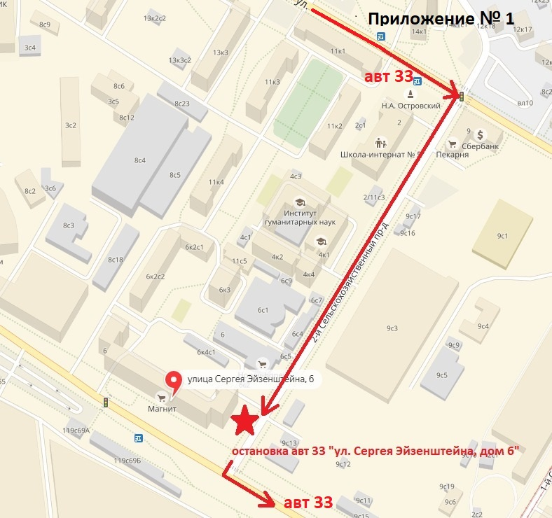

Приложение № 2
к решению Совета депутатов
муниципального округа Ростокино
от 27 февраля 2018 года № 5/1

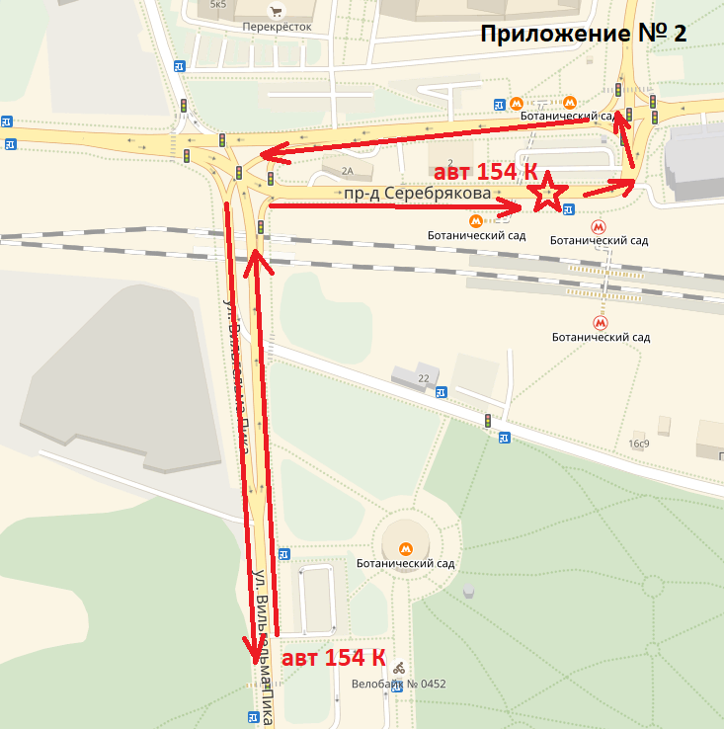

Приложение № 3
к решению Совета депутатов
муниципального округа Ростокино
от 27 февраля 2018 года № 5/1

